节能之旅
相继参观完绿色建筑科技馆、杭州低碳科技馆等绿色建筑之后，2014年7月31日，青少年高校科学营浙大分营能源科技专题营的同学们又来到了杭州能源与环境产业园就绿色建筑的相关知识听取了报告并参加培训讲座
在中节能（杭州）环保投资有限公司相关工作人员的带领下，专题营的同学们来到了讲座现场。中节能团委主任许峥首先上台作报告。他介绍了中国节能实业发展有限公司的概况，讲述了中国节能的发展战略、发展历程、主营业务、企业文化等内容。接着，中节能公司的两位工程师张高峰、史雄凯进行了绿色建筑技术培训的讲座。他们从不同方面详细地向同学们介绍了绿色建筑的相关知识。房屋的材料选择，房间的结构设计，建筑物与自然环境的协调等等，工程师从不同的角度阐述了建筑物节能的可能性与可行性。此外，工程师还运用自己的专业知识向同学们介绍了地源热泵空调系统、能源设备系统、可再生能源利用等最先进的节能环保技术。一上午的讲座引导了同学们对前两天在参观中所获得的零散知识进行总结，使同学们获得了关于绿色建筑的相对系统完整的知识。
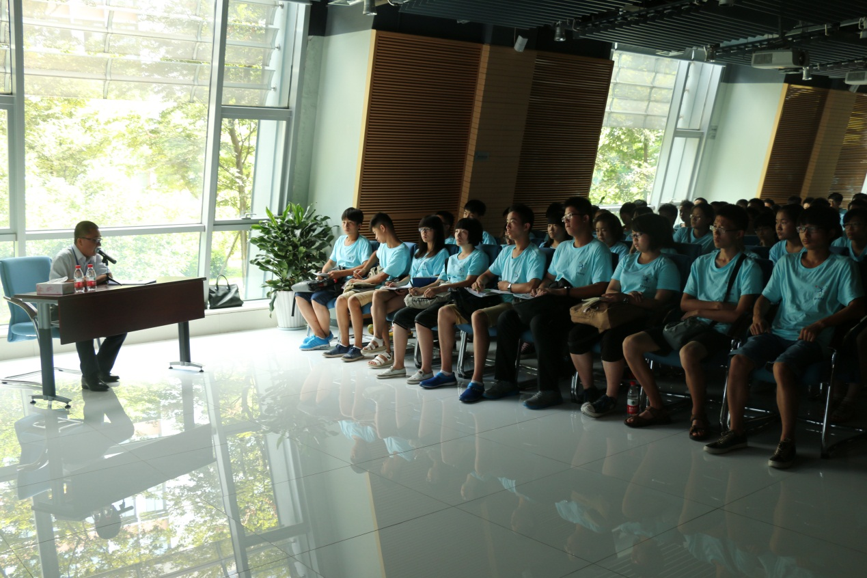
许峥书记作报告
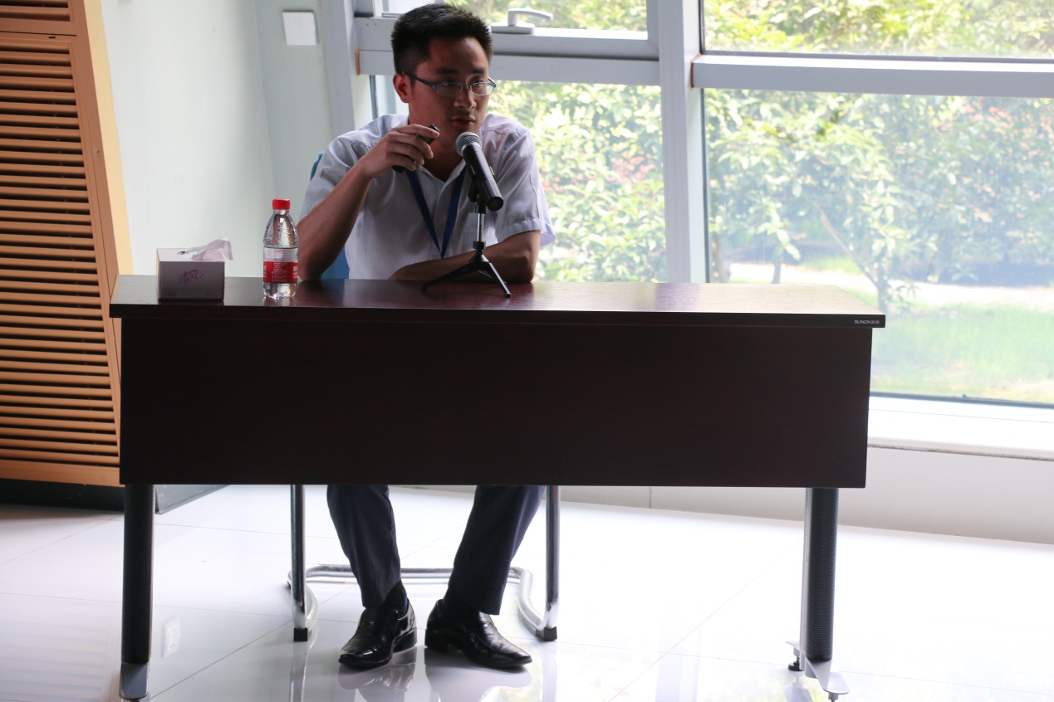
工程师的培训讲座
下午，专题营的同学们分成五组，在五位工程师的带领下来到相应的办公室进行“头脑风暴、奇思妙想”活动。在活动中同学们分组讨论，向工程师提出关于节能环保，绿色建筑的相关问题，同时同学们也通过头脑风暴设想出各种可能的节能方法，展望未来能源的利用状况。“中国的节能现状与未来走向”、“中国与国际节能现状的差异”、“中国核能发展状况”等问题的提出使大家开始反思中国的节能状况及自己生活中的节能状况。“能源高利用率房车”、“废热利用”、“建筑物内能源循环利用”等节能设想使工程师们也赞叹同学们的想象力
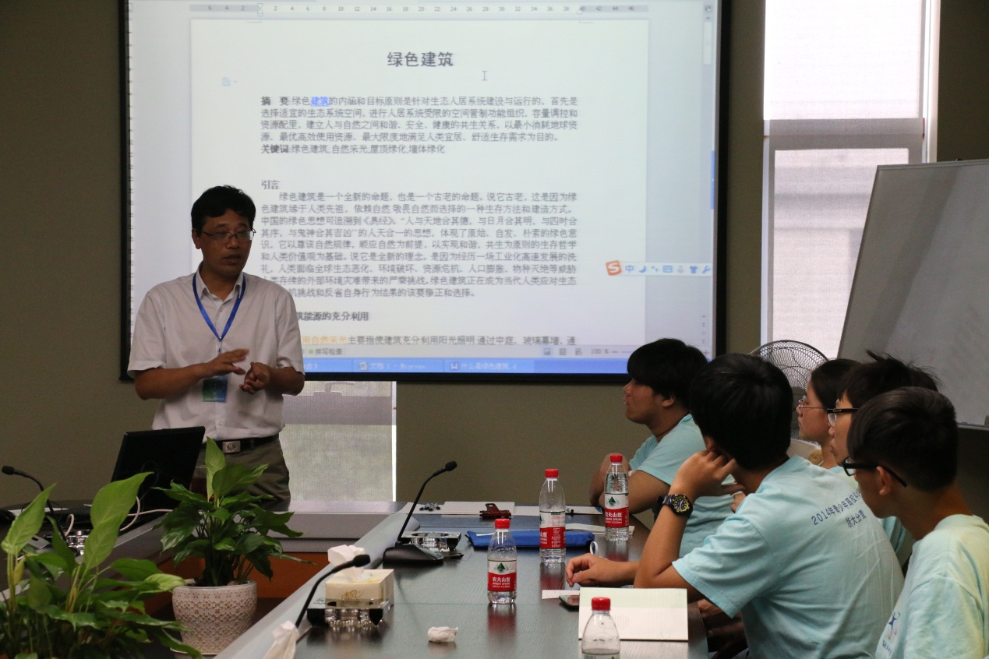

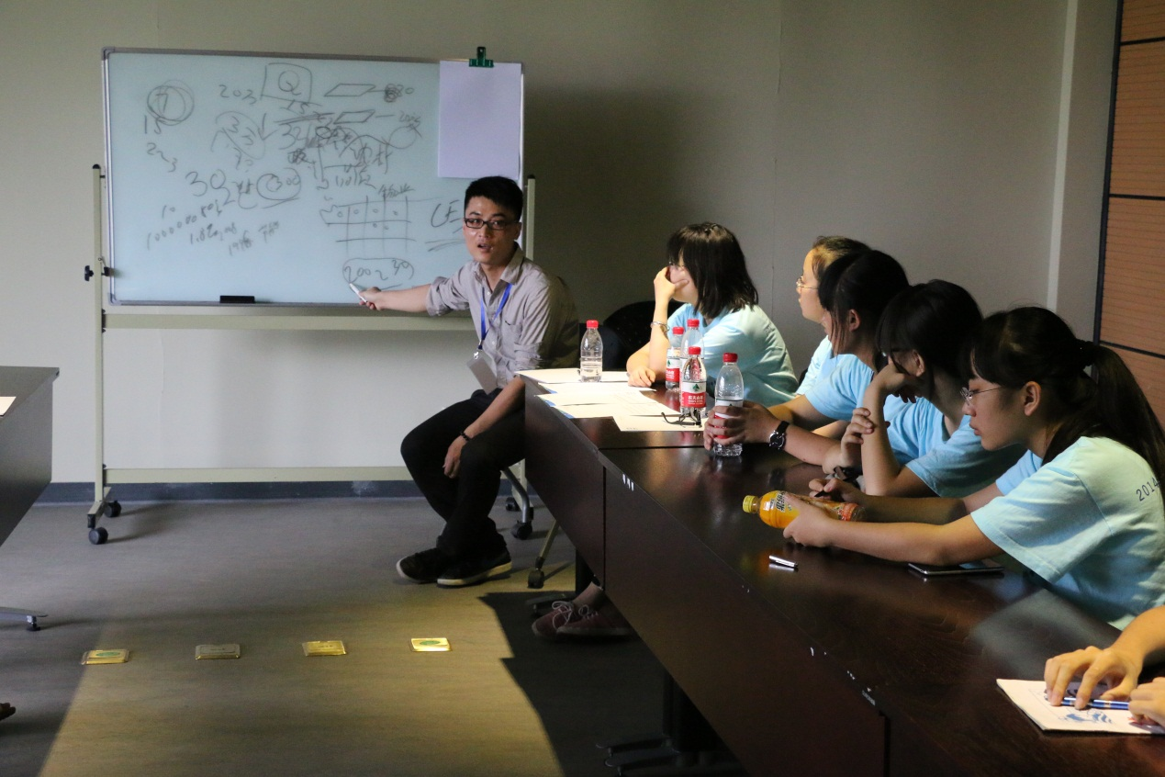
“头脑风暴，奇思妙想”活动现场
随着“头脑风暴、奇思妙想”活动的结束，同学们也踏上了归程。同学们热情地与陪伴了自己三天的中国节能实业发展有限公司的工作人员道别。三天的参观活动让能源科技专题营的同学们较为深刻地了解了节能的相关知识，树立了同学们节能环保的意识，使同学们对低碳生活有了更深入的认识。

